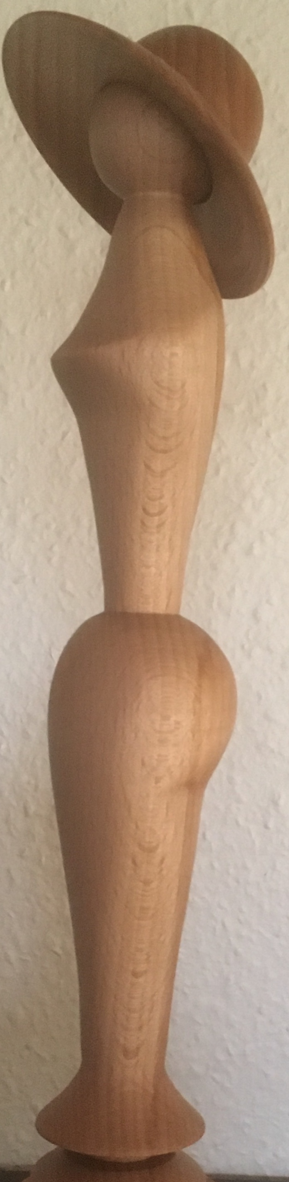

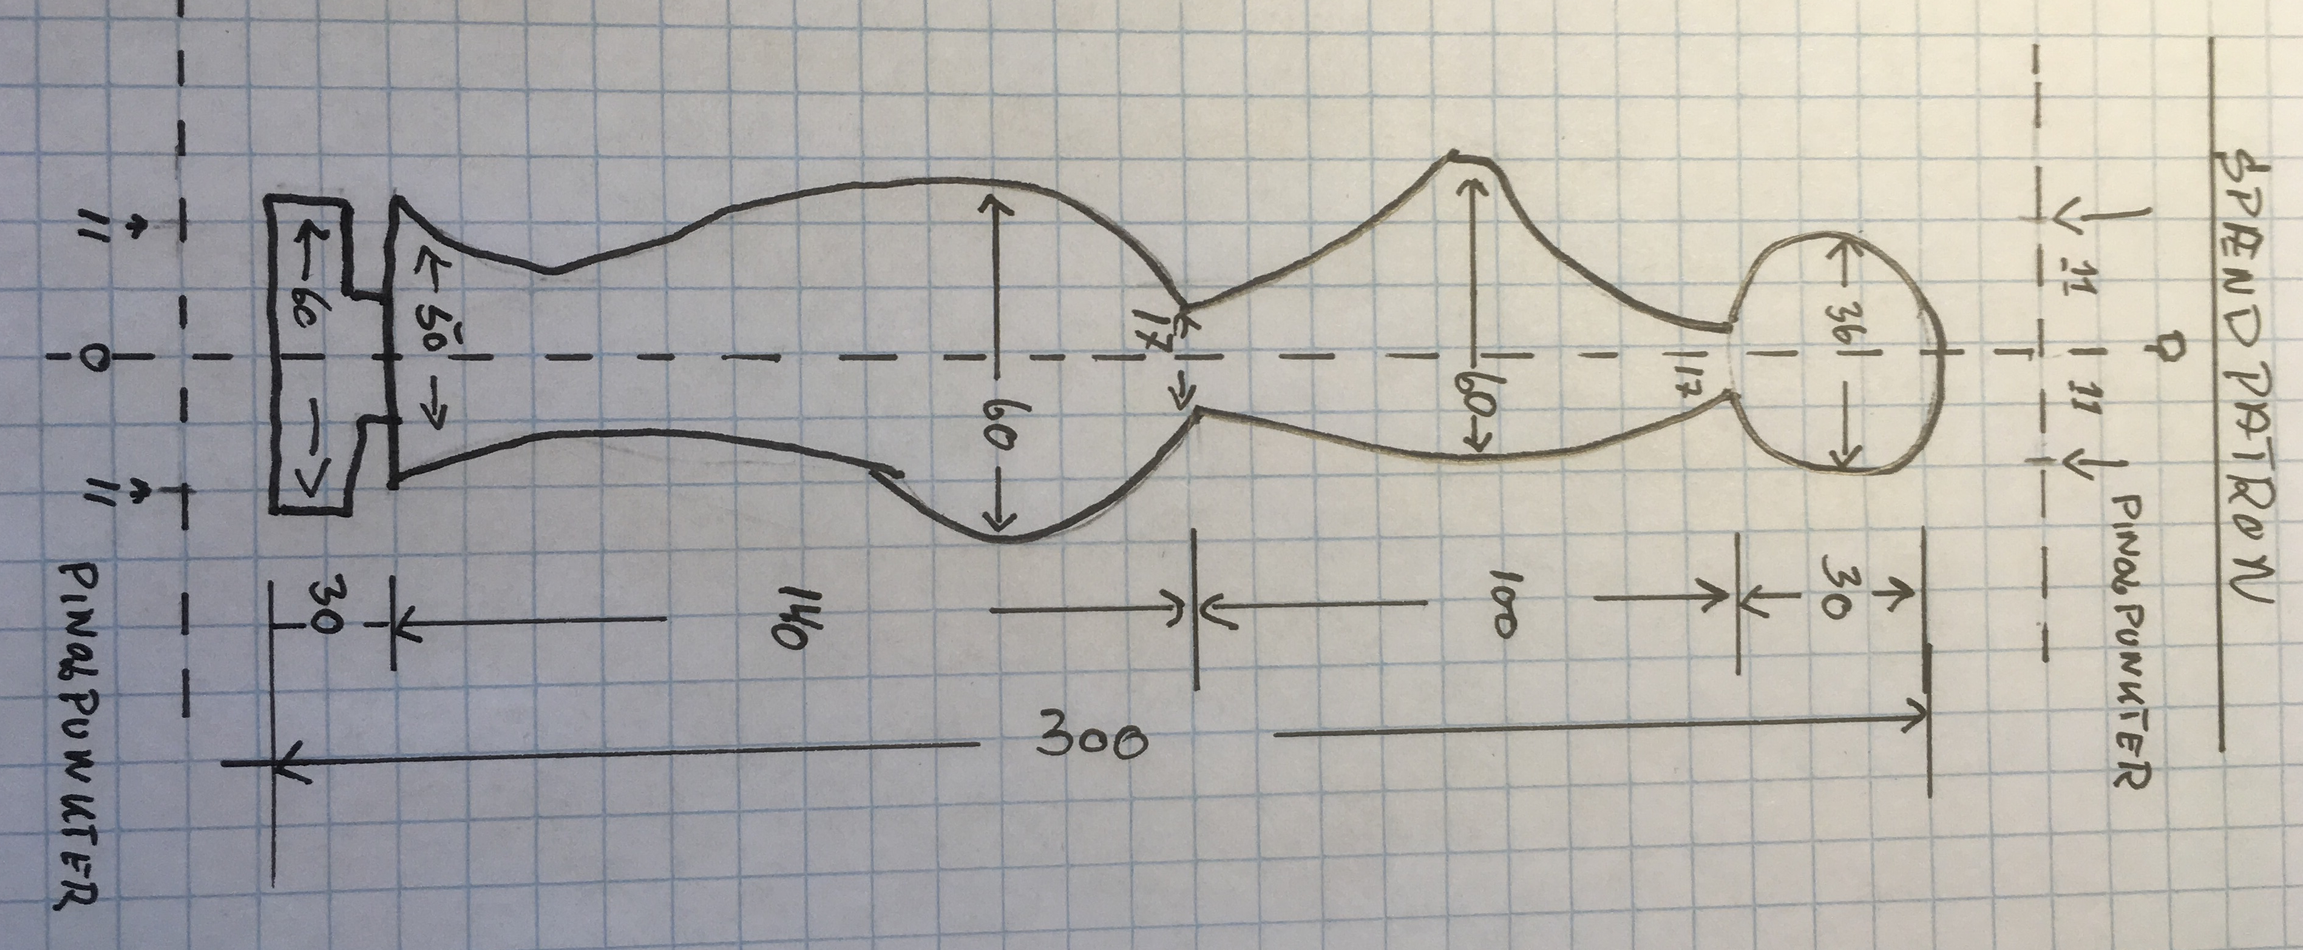

Hat drejes efter fri fantasi diam. 80 – 90

